**Tanie buty zimowe dla dzieci - jakie wybrać?**

**Wybranie butów dla swojej pociechy jest trudnym elementem życia każdego rodzica. Muszą być jednocześnie wygodne, ale również estetyczne.**

**Tanie buty zimowe dla dzieci - jakie wybrać?**

Często dziecko nie jest w stanie samodzielnie ocenić, czy obuwie jest dla niego komfortowe.Czy w ogóle da się kupić tanie buty zimowe dla dzieci? Czy jakość zawsze musi iść w parze z ceną?

**Tanie buty zimowe dla dzieci - najważniejsze cechy**

Buty zimowe muszą być wytrzymałe. Mają za zadanie ochronić stopy dziecka przed zimnem, ale buty powinny też być odporne np. na sól rozsypaną na ulicach. **Tanie buty zimowe dla dzieci** również potrafią poradzić sobie ze zmiennymi warunkami atmosferycznymi. Najistotniejszą kwestią jeśli chodzi o wytrzymałość butów jest materiał, z którego są wykonane. *Tanie buty zimowe dla dzieci* mogą być dobre, jeśli będą wykonane z dobrego, odpornego materiału. Dobrze sprawdza się materiał tekstylny oraz skóra ekologiczna.

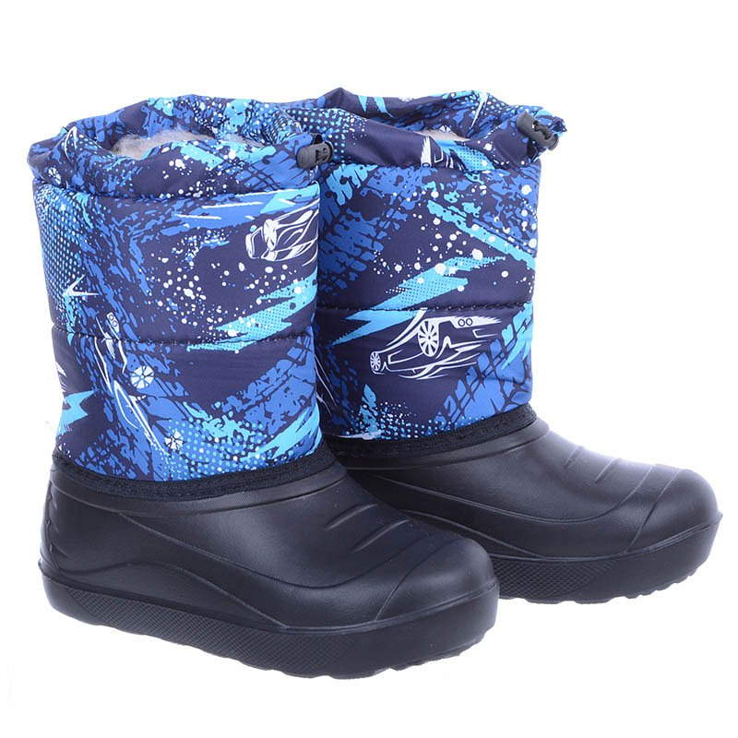

[Tanie buty zimowe dla dzieci](https://buciksklep.pl/buty-zimowe-dzieciece) można nazwać dobrymi, jeśli nie pozostawiają pęcherzy i odcisków na stopach. Chodzenie w nich powinno być po prostu przyjemne i komfortowe. Powinny mieć również grubą, żłobioną podeszwę, by bezpiecznie chodzić np. po lodzie.

Tanie buty zimowe dla dzieci - to możliwe! Wybierz komfortowe tanie buty zimowe dla dzieci od sklepu Bucik Sklep.